虹光FBH6380E操作说明

- 点击扫描仪右下角面板上的“电源”按钮开机
- 快速扫描：
·右侧面板上“功能”窗口显示扫描预设，可用上下按键选择
1：彩色，600DPI，自动剪裁尺寸
2：彩色，300DPI，自动剪裁尺寸
3：黑白，200DPI，自动剪裁尺寸
4：彩色，300DPI，全画幅
·直接点击扫描仪右侧面板上的“扫描”按钮开始扫描
·扫描默认保存文件夹：E:\01 扫描文件\
- 自定义扫描：
·使用桌面软件Avision Capture Tool
·点击Set按钮设置扫描参数
·选择档案文件格式
·选择文件保存地址
·点击Scan按钮开始扫描

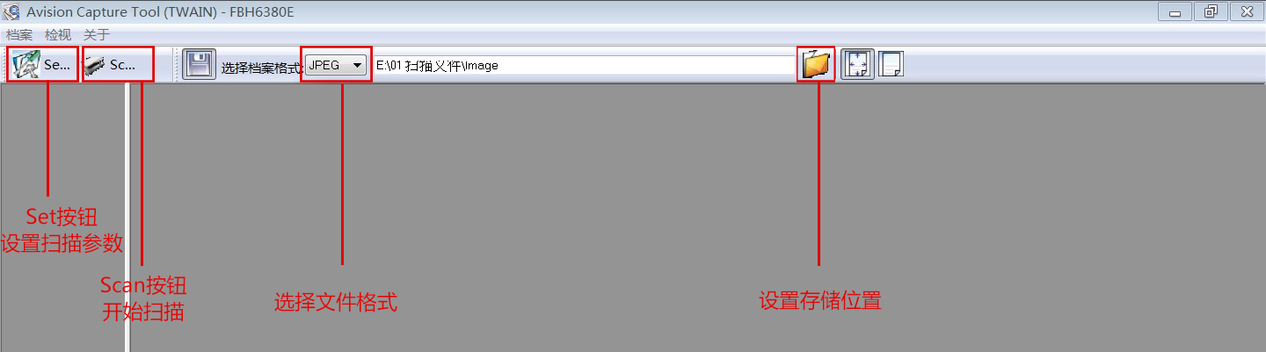

方正Z5100操作说明

- 打开位于扫描仪后部右侧的电源开关
- 灯泡开关位于电源开关旁，可调节扫描仪灯泡的开关及亮度（两档）
- 将书籍放置在扫描板上
- 扫描板可左右拉动，也可支起角度
- 要取得较好的扫描效果，需注意不同的书籍摆放位置。一般而言，薄书平置效果更佳，厚书支起效果更佳。
- 书脊正中与扫描仪臂上的白色竖线对齐
- 扫描板上标明了不同大小书籍的放置位置，需按此放置
- 打开Book Founder软件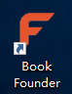
- 点击“扫描&拍照”按钮，进入采集窗口
- 在第一次扫描前，点击右侧“软件拍照”处的“眼睛”图标进行焦距校准。校准时，扫描区域内不要出现手、文具等等其他物品。
- 在右侧“书单页宽”处输入书籍单页宽度
- 点击右侧“软件拍照”处的“相机”图标进行扫描
- 扫描时，右侧“待处理图片”会显示数量，当显示为0时，即为扫描处理完成
- 默认保存文件夹：E:\01 扫描文件\，请勿更改
- 关闭采集窗口。在主界面中，可看到所有扫描图片的缩略图，可根据情况批量剪裁、展平、调整图片。
- 点击左上角“F”标志，选择“生成打包文件”，可将所有扫描文件生成为一个PDF文档。

